Drodzy Uczniowie!!!
Temat: Powtórzenie wiadomości z działu równania, nierówności i układy równań – (2 lekcje).
Umiejętność rozwiązywania równań jest w matematyce bardzo ważna. Za ich pomocą można rozwiązywać wiele skomplikowanych zadań. Żeby nauczyć się rozwiązywać równania, warto wcześniej dobrze zrozumieć wyrażenia algebraiczne.
Najprostszymi równaniami są właśnie równania liniowe.
Równanie - to dwa wyrażenia algebraiczne połączone znakiem równości, np.: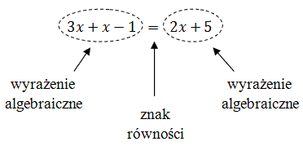
Każde równanie ma lewą i prawą stronę.
Rozwiązanie równania polega na znalezieniu takiej liczby x, która po podstawieniu do równania, da po prawej i po lewej stronie taki sam wynik. Żeby rozwiązać równanie, to należy przekształcanie je w taki sposób, żeby po jednej jego stronie stała tylko sama niewiadoma x, a po drugiej stronie tylko liczba. Doprowadzić do takiej sytuacji można poprzez:
- Dodawanie lub odejmowanie od obu stron równania takiej samej liczby (lub wyrażenia z x-em).
- Dzielenie lub mnożenie obu stron równania przez tą samą liczbę.
Przykład 1.
Rozwiąż równanie 3x+x−1=2x+5.

Rozwiązanie:
Na początku uprościmy lewą stronę równania dodając wyrażenia z x-em:
3x+x−1=2x+5
4x−1=2x+5
Teraz od obu stron równania odejmiemy wyrażenie 2x, żeby po prawej stronie pozbyć się wyrażeń z x-em.
4x−1−2x =5
2x−1=5
Teraz do obu stron równania dodamy liczbę 1, żeby po lewej stronie zostało samo wyrażenie z x-em.
2x−1+1=5+1=6
Teraz dzielimy obie strony równania przez liczbę 2, żeby po lewej stronie został sam x.
2x=6//:2
x=3
Odpowiedź: Rozwiązaniem równania jest liczba x=3.
Równania tożsamościowe - to takie równania, które mają nieskończenie wiele rozwiązań.
Jeżeli w równaniu tożsamościowym podstawimy pod x-a dowolną liczbę, to otrzymamy zawsze równanie prawdziwe.
Przykład 2.
- 2x=2x
- 5x−3=5x−3
- x−2–√+1=1−2–√+x
Równanie sprzeczne - to takie równanie, którego nie spełnia żadna liczba rzeczywista.
Przykład 3.
- x+1=x−2
- 3x−2=3x+7
- 11−2x=−2x
Przykład: Rozwiąż równanie: 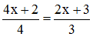
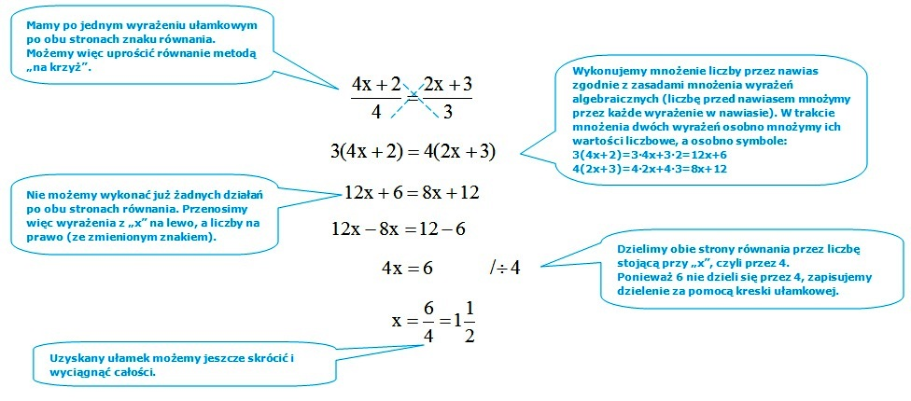
Nierówności liniowe rozwiązujemy praktycznie tak samo jak równania liniowe. Jedyna różnica polega na tym, że gdy mnożymy lub dzielimy nierówność stronami przez liczbę ujemną, to zmieniamy znak nierówności (tak jak w powyższym przykładzie).
Przykład:
- Rozwiąż nierówność:
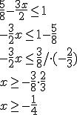
Odpowiedź:
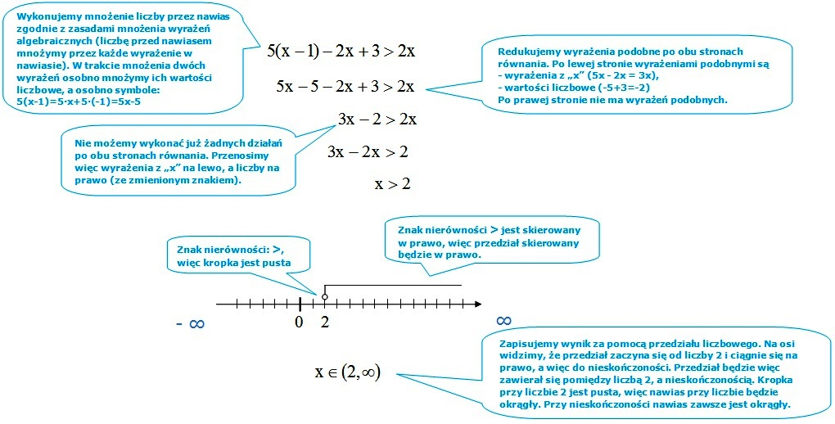
Układy równań:
- Metoda podstawiania polega na wyznaczeniu z któregoś równania jednej niewiadomej i podstawieniu jej do drugiego równania.
Przykład . Rozwiąż układ równań:
{x+2y=8
2x−y=1
Rozwiązanie:
Z pierwszego równania wyliczamy x, a drugie równanie przepisujemy bez zmian:
{x=8−2y
2x−y=1
Teraz podstawiamy wyliczoną wartość (8−2y) pod x w drugim równaniu:
{x=8−2y
2(8−2y)−y=1
Dzięki temu podstawieniu w drugim równaniu mamy już tylko niewiadomą y.
Rozwiązujemy drugie równanie:
{x=8−2y
16−4y−y=1
Zatem mamy:
{x=8−2y
y=3
W pierwszym równaniu możemy podstawić pod y wyliczoną wartość 3:
x=8−2⋅3=2
Ostatecznie otrzymujemy rozwiązanie:
{x=2
y=3
- Metoda przeciwnych współczynników
Ta metoda polega na dodawaniu równań stronami, w sytuacji gdy przy tej samej niewiadomej w dwóch równaniach mamy przeciwne współczynniki.
Przykład .
Rozwiąż układ równań metodą przeciwnych współczynników:
{x+2y=8
2x−y=1
Rozwiązanie:
Na początku drugie równanie pomnożymy stronami przez 2:
{x+2y=8
4x−2y=2
Dzięki temu, przy niewiadomej y otrzymaliśmy przeciwne współczynniki (w pierwszym równaniu 2, a w drugim −2). Możemy teraz dodać równania stronami, otrzymując równanie:
x+4x+2y−2y=8+2
5x=10
x=2
Teraz z dowolnego równania (np. x+2y=8) wyliczamy y, podstawiając pod x znaną wartość:
2+2y=8
2y=6
y=3
Czyli rozwiązaniem układu równań jest para liczb:
{x=2 y=3
- Metoda graficzna
Rozwiązanie układu równań tą metodą polega na narysowaniu prostych w układzie współrzędnych. Najpierw należy doprowadzić każde równanie do wzoru funkcji liniowej, tzn.: y=ax+b. Z tej postaci łatwo jest narysować obie proste. Po narysowaniu odczytujemy punkt przecięcia prostych, który jest rozwiązaniem układu równań.
Przykład: Rozwiąż układ równań metodą graficzną:
{x+2y=8
2x−y=1
Rozwiązanie:
Przekształcamy oba równania do postaci y=ax+b:
{2y=−x+8
−y=−2x+1
{y=−0,5x+4
y=2x−1
A następnie rysujemy wykresy obu funkcji i odczytujemy punkt przecięcia:
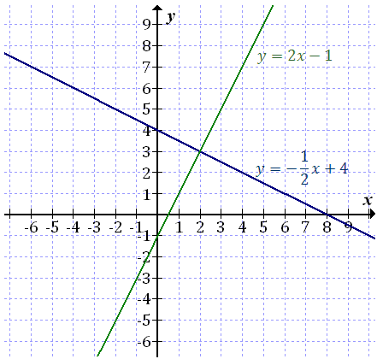
Zatem rozwiązaniem układu równań jest para liczb:
{x=2 y=3

